**Documentación pruebas de modificación a la ventana de valoración al cerrar incidente SOLMAN.**

**Diseño de vista:**

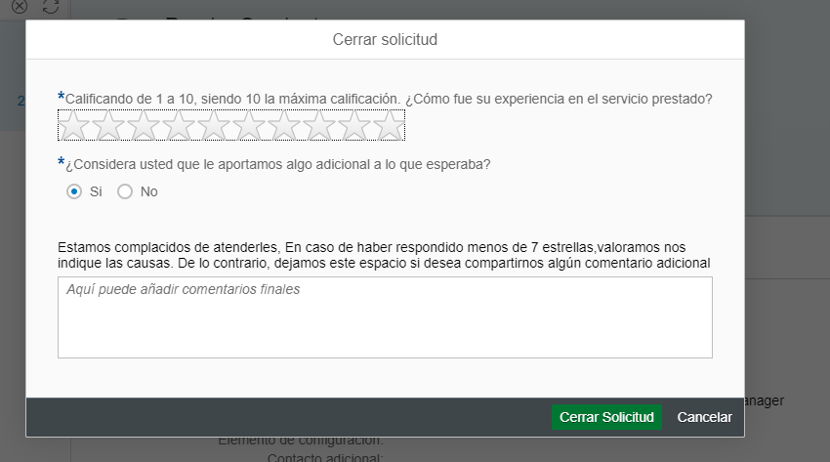

Cambios código en la vista:

* EncuestaDialog.fragment

Aumentar a 10 estrellas



Selección de si y no aporte adicional

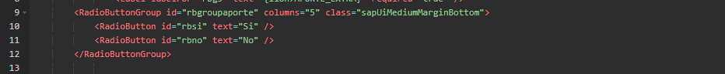

Cambios código en el controlador:

* Validación de escribir comentario si las estrellas son menores o iguales a 6:

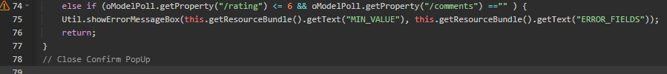

* Nueva variable aportaadi la que indica con una “X” si el usuario seleccionó si en aporte adicional y vacío si seleccionó no.

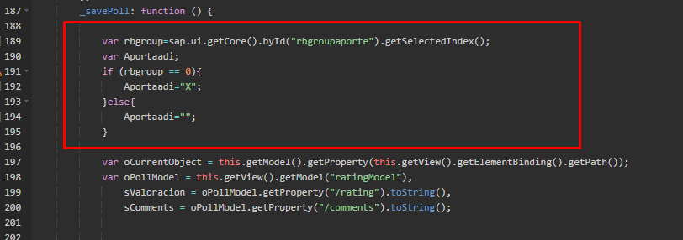

* Envió de nuevo parámetro en el odata

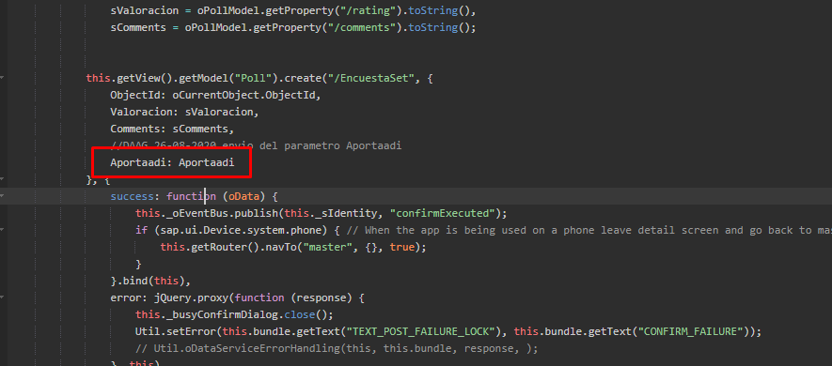

**Caso 1**:

* califica 10 estrellas
* selecciona si en aporte adicional
* no agrega comentario

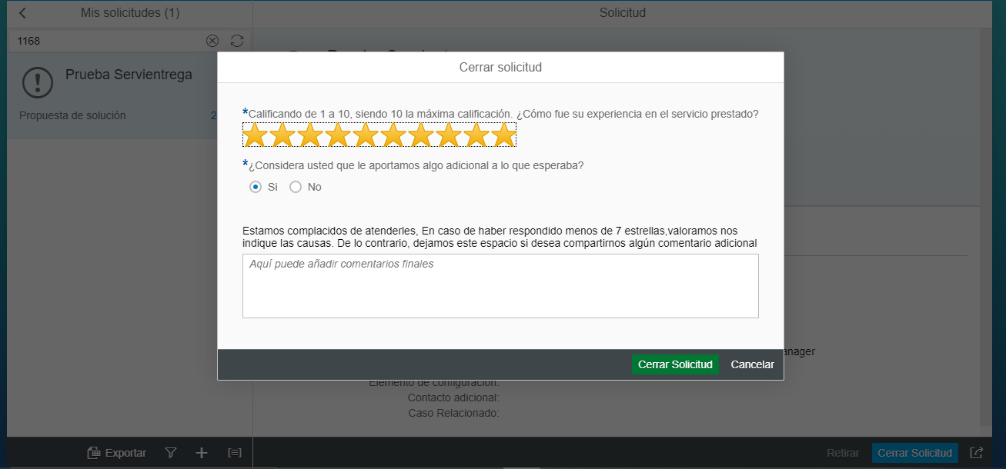

**Resultado:**

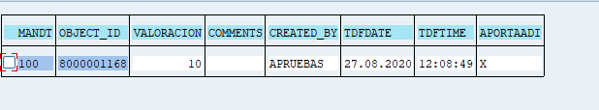

Los datos fueron cargados correctamente, si hay una ´**X**´ en **APORTAADI** significa que seleccionó **SI** en la pregunta de aporte adicional.

**Caso 2:**

* califica de más de 6 estrellas
* selecciona no en aporte adicional
* agrega comentario

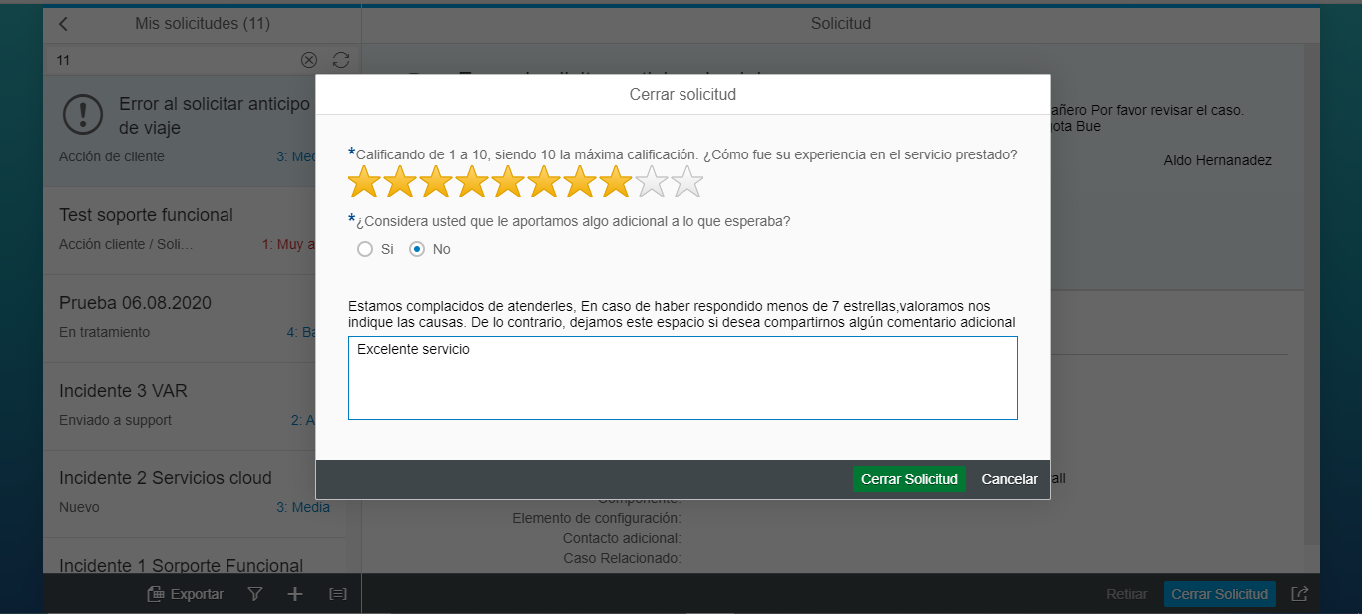

**Resultado:**



Datos cargados exitosamente, al seleccionar **NO** el campo **APORTAADI** viene vacío.

**Caso 3:**

* valoración menor o igual a 6 estrellas
* selecciona que no hubo aporte adicional
* no agrega comentario

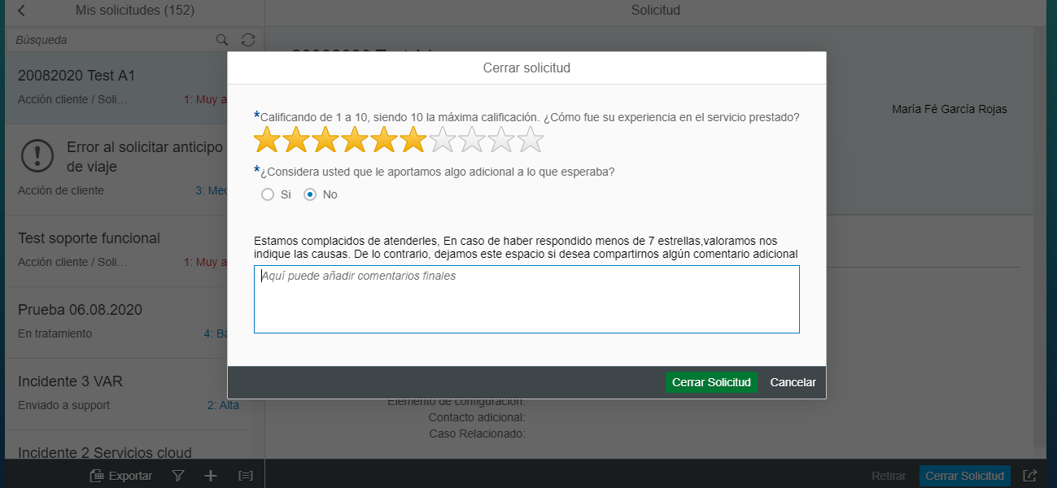

**Resultado:**

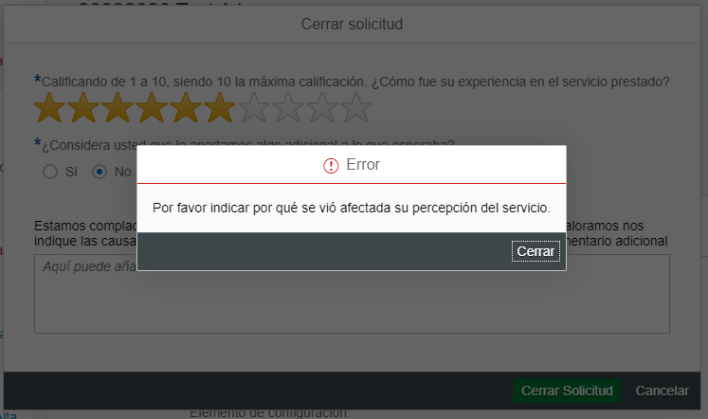

Muestra un mensaje de que debe indicar por qué se afectó el servicio (escribir comentario).

**Caso 4:**

* valoración menor o igual a 6 estrellas
* selecciona que no hubo aporte adicional
* agrega comentario

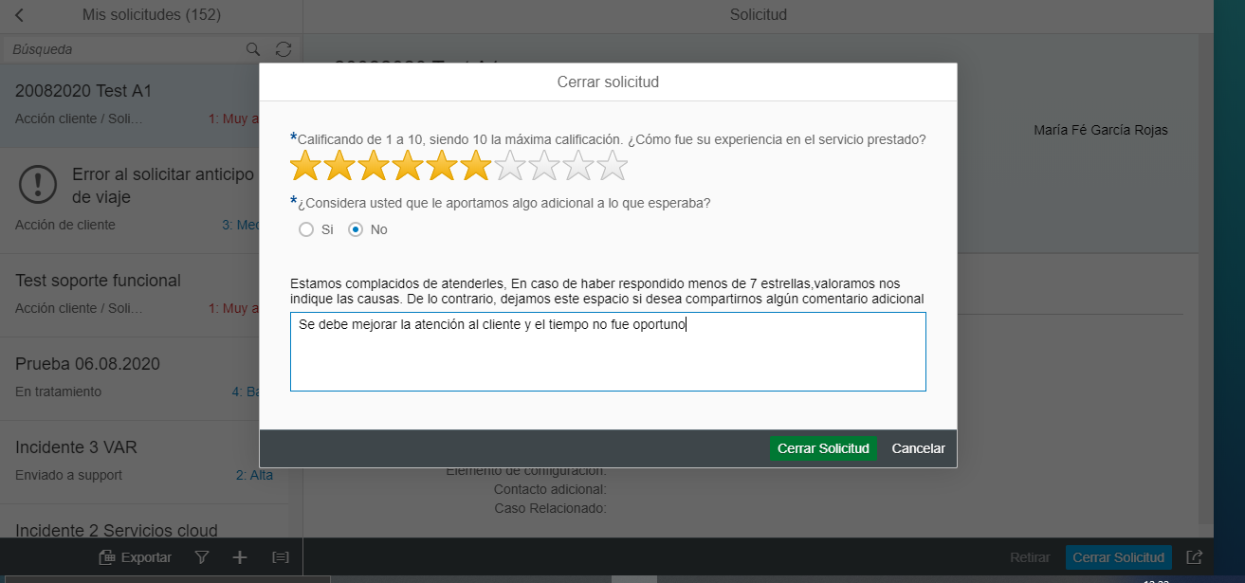

**Resultado:**

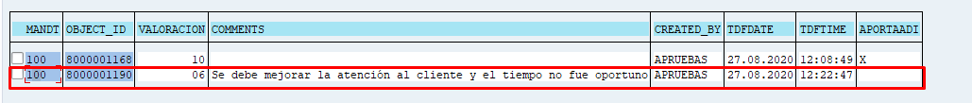

Los datos fueron cargados exitosamente, cómo se seleccionó **NO** el campo **APORTAADI** viene vacío.

Modificaciones DAAG 2-09-2020

* Vista de la encuesta

Control de estrellas con número

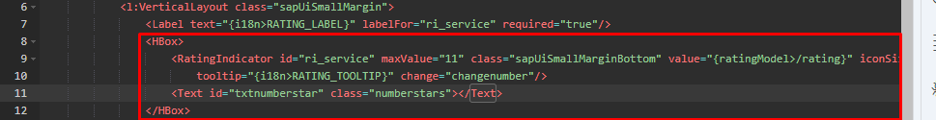

* Controlador

Función para cambiar el tooltip de estrellas dinámicamente

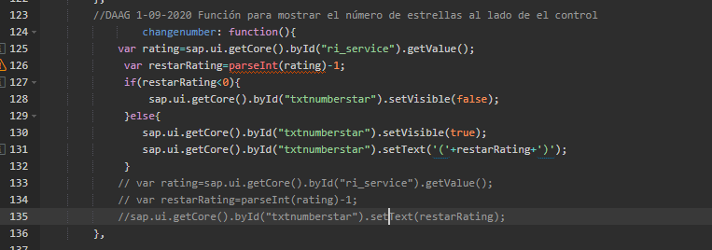

* Vista Preliminar

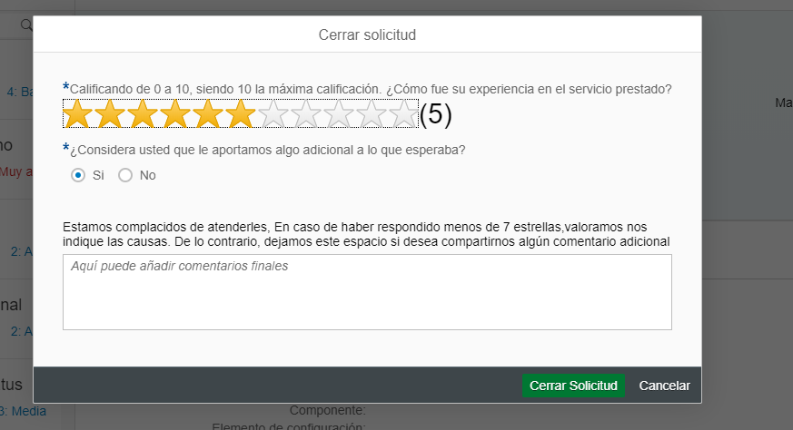

* Corrección mensajes

Al colocar 6 estrellas:

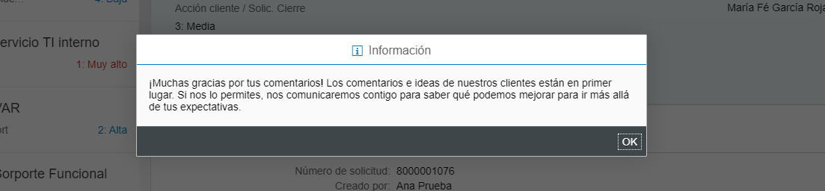

* Al colocar 8 estrellas:

